

Manual do Usuário
Sistemas de Gestão de Certificados Eletrônicos
(SGCE)

Última revisão:
21/11/2016

2016

UNIVERSIDADE FEDERAL DO PAMPA

REITOR
Marco Antonio Fontoura Hansen

VICE-REITOR
Maurício Aires Vieira

DIRETORIA DE TECNOLOGIA DA INFORMAÇÃO E COMUNICAÇÃO

DIRETOR
Pierre Correa Martin

COORDENADOR DE DESENVOLVIMENTO
Sérgio Bortolin Júnior
Equipe de Desenvolvimento

Análise e Concepção
Diego Luís Kreutz
Jean Samarone A. Ferreira
Pedro Conrad Junior

Desenvolvimento
Jairton Cortelini Dorneles
Pedro Conrad Junior
Sergio Antonio Martini Bortolin Junior

Testes de Sistema
Aline Pacheco Primão
Diego Luís Kreutz
Patric da Silva Ribeiro
Pedro Conrad Junior

Documentação
Aline Pacheco Primão
Patric da Silva Ribeiro
Pedro Conrad Junior
Jean Avila Rangel
André Luiz de Matos Camargo

Revisão de Documentação
Aline Pacheco Primão
Maria Elaine dos Santos León
Patric da Silva Ribeiro
Pedro Conrad Júnior
Jean Avila Rangel

Colaboração
Lucas Arbiza - Graduando do Curso de Ciência da Computação

Sumário
1. Introdução 7
1.1 Objetivos 7
1.2 Motivação 8
1.3 Contexto com o PDTIC 8
1.4 Exemplos de utilização 9
1.5 Licença 9
2. Acesso ao Sistema 10
3. Controle de Usuários e Permissões 11
3.1 Administradores de Sistema 11
3.2. Administradores Limitados do Sistema 11
3.3 Controladores de Qualidade Globais e Locais 12
3.4 Organizadores de Evento 12
3.5 Permissões de Acesso dos Usuários 12
4. Cadastros 14
4.1. Cadastro de usuários 14
4.1.1 Criando um usuário 14
4.1.2 Permissões Globais de Usuário 16
4.2 Evento 16
4.2.1 Cadastro de novo evento 16
4.2.2 Vinculando e desvinculando os organizadores do evento 18
4.2.2.1 Adicionar organizadores 18
4.2.2.2 Removendo Organizadores 19
4.2.3 Definição de controladores de qualidade do evento 19
4.2.4 Edição ou exclusão de dados do evento 20
4.3 Participantes 21
4.3.1 Cadastro 21
4.3.2 Alteração dos dados de participantes 22
5. Certificados 22
5.1 Modelos de Certificados 22
5.1.1 Cadastrando Modelos 22
5.1.2 Edição ou exclusão de modelo 30
5.2 Importar dados 31
5.2.1 Acompanhando o histórico de importação 33
5.3 Avaliação de Certificados 33
5.3.1 Avaliando Certificados 34
5.4 Listagem de Certificados 38
5.5 Notificar participantes 39
5.6 Verificando a Validade de um Certificado 41
6. Opções do Sistema 42
6.1 Configurações do Sistema 42
6.2 Recuperação de Senhas de Usuários 46
7. Consultando Certificados Emitidos 48

1. Introdução

Este documento apresenta o Sistema de Gestão de Certificados Eletrônicos (SGCE). Ele foi concebido pela Diretoria de Tecnologia da Informação e Comunicação (DTIC) da Universidade Federal do Pampa (UNIPAMPA).

O documento, na essência, descreve os procedimentos e os recursos para utilização do Sistema de Gestão de Certificados Eletrônicos (SGCE). Ele é um instrumento de consulta para gestores e operadores do sistema, bem como, eventualmente, desenvolvedores, arquitetos e implantadores de sistemas.

A seguir (nas sub-seções 1.x) são apresentados os objetivos da criação do sistema, a motivação as instruções gerais de uso e informações sobre a licença. Nas demais seções (seção 2 em diante) são apresentadas instruções sobre a instalação e utilização do sistema e seus respectivos recursos.

1.1 Objetivos

Os principais objetivos da concepção do sistema são:
- automatização, agilidade, eficiência e eficácia na emissão e gestão de certificados, atestados e outros documentos de eventos e acontecimento dos mais variados tipos;
- economia, através da eliminação da necessidade de uso do papel, de equipamentos e insumos de impressão;
- preservação do meio ambiente, através do não consumo de papel e não utilização de insumos industralizados e tóxicos, como cartuchos e toners de impressoras;

1.2 Motivação
A principal motivação para o desenvolvimento do sistema partiu da organização da Escola Regional de Rede de Computadores - ERRC 2010. A primeira versão foi desenvolvida com base em um sistema de scripts (programação interpretada, com execução em linha de comando) para geração automática dos certificados criado pelo aluno de graduação Lucas Arbiza do Curso de Ciência da Computação da UNIPAMPA - Campus Alegrete.
O novo sistema incorporou algumas das características utilizadas nesta ferramenta, sendo então inteiramente desenvolvido para Web pelo Núcleo de Tecnologia da Informação e da Comunicação da UNIPAMPA - DTIC. Também foram incluídas algumas melhorias, como capacidades de personalização, além de ser mais prático e fácil de utilizar, quando comparado com a versão em scripts.
O DTIC está sempre em busca de soluções mais inteligentes e automáticas, visando eliminar intervenções manuais e aumentar a eficiência e eficácia dos processos através dos projetos em que atua.
Outro grande fator motivador foi o evento TcheLinux 2010, sediado em Alegrete. A meta foi gerar os certificados do evento já pelo novo sistema. Foram dezenas de certificados gerados eletronicamente, com custo zero em papel e recursos de impressão.
Dada esta motivação, criou-se uma possibilidade de uso do sistema que se abriu para outros eventos na UNIPAMPA, dentre os quais figuram eventos acadêmicos como congressos, seminários, cursos e outros eventos de formação profissional.

1.3 Contexto com o PDTIC
O Plano Diretor de Tecnologia da Informação e Comunicação (PDTIC) é o documento mestre que norteia os projetos, as atividades e as ações dentro da instituição. O projeto e a concepção do sistema estão em conformidade com objetivos e metas previstas nesse documento.
A concepção do SGCE está dentro do escopo do projeto “X”, previsto no PDTIC. O sistema, além de atender demandas internas, também poderá atender a demandas externas, de outros órgãos e instituições, públicas ou privadas.

1.4 Exemplos de utilização
Este sistema pode ser utilizado para emissão de certificados eletrônicos para Seminários, Congressos, Cursos, Oficinas e outros eventos que comportem a emissão de certificados de participação.

1.5 Licença

O Sistema de Gestão de Certificados Eletrônicos está disponibilizado sob a licença CC-GPL (versão em português da General Public License ou Licença Pública Geral 2), aplicada aos softwares disponibilizados no Portal do Software Público Brasileiro (http://www.softwarepublico.gov.br/).
Informações sobre a licença: http://www.gnu.org/licenses/gpl-2.0.html

2. Acesso ao Sistema
O acesso ao sistema dependerá da configuração atual da autenticação (veja a seção Configurações deste manual).

Existem duas formas possíveis de acessar:

a) Através do cadastro do seu usuário e senha como Organizador de algum evento, utilizando uma senha cadastrada pelo Administrador do Sistema;

b) Através de sua senha em um Servidor de Diretório LDAP, previamente configurado pelo Administrador do Sistema.
Para acessar a interface do sistema (Figura1), utilize o endereço http://www.exemplo.com.br/certificados/ (ou o endereço informado pelo Administrador).
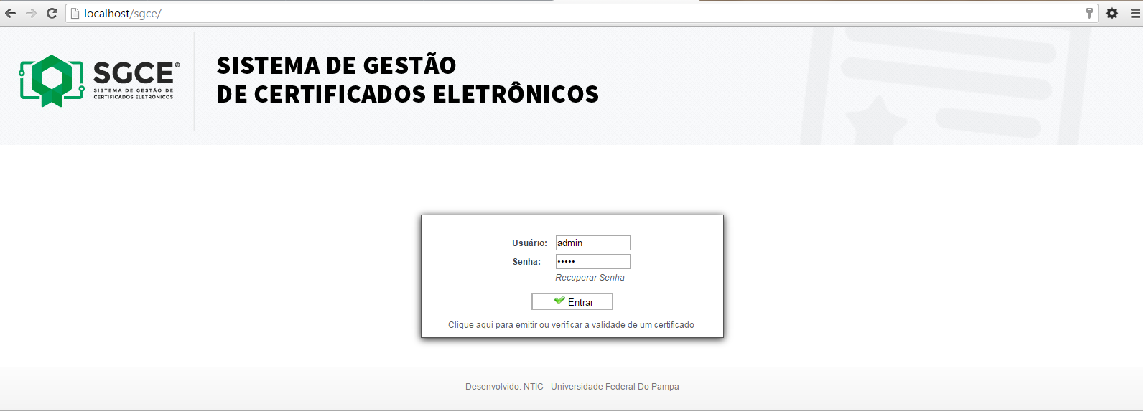

Figura 1 - Tela Inicial do Sistema

3. Controle de Usuários e Permissões
O controle de usuários define as permissões que os mesmos terão utilizando o sistema após realizarem o acesso. O Sistema de Gestão de Certificados Eletrônicos apresenta cinco tipos diferentes de papéis de usuários, com um conjunto distinto de permissões.
São eles: Administradores de Sistema, Administradores Limitados, Controladores de Qualidade Globais, Controladores de Qualidade Locais e Organizadores de Evento. A seguir, são detalhadas a função e os privilégios destes usuários.

3.1 Administradores de Sistema
É o usuário que detém acesso integral ao sistema, podendo também criar novos usuários e delegar a cada um deles as devidas permissões, bem como alterar seus dados de acesso (inclusive a senha, quando o sistema estiver configurado para autenticação em Banco de Dados). Ele também pode alterar configurações do sistema definindo os parâmetros gerais do sistema, que afetam a forma como o sistema se comporta e realiza suas tarefas, como a forma de autenticação de usuários, entre outras informações.

3.2. Administradores Limitados do Sistema
O Administrador com permissões limitadas, tem a restrição de somente ver todos os eventos em que estiver associado e podendo gerenciá-los, bem como criar usuários e novos eventos. Ainda assim, não poderá acessar as configurações avançadas do sistema, tarefa reservada aos Administradores.

NOTA: O usuário com funções de administrador limitado poderá incluir novos usuários, mas não poderá adicionar privilégios de Administrador e/ou Controlador de Qualidade Global, e também não lhe será permitido alterar a senha do usuário. A alteração da mesma deverá ser realizada pelo próprio usuário cadastrado pela tela de login, através da opção Recuperar Senha ou pelo Administrador Global.

Observação: Esta regra vale apenas para autenticação configurada como “Banco de Dados”. Para outras configurações, consulte o Administrador do Sistema.

3.3 Controladores de Qualidade Globais e Locais
O usuário com função de controlador de qualidade tem o papel de garantir que os certificados sejam entregues dentro do padrão desejado pela comissão organizadora ou mesmo pela instituição de ensino. Após a importação dos certificados, eles não podem ser liberados ainda: ficam pendentes aguardando a validação do controlador global ou local.
A diferença entre um controlador global e um local é a abrangência de sua permissão: o Controlador Global pode atuar em todos os eventos gerenciados pelo sistema, mas o Controlador Local possui permissão para avaliar apenas certificados de eventos específicos.
Desta forma, é possível definir para cada evento uma pessoa ou um grupo de pessoas que seja responsável por verificar e validar os certificados gerados, de forma que eles estejam em conformidade com os padrões estabelecidos, como legibilidade, aparência, ou mesmo garantir que suas informações estejam corretas.
Caso não seja definido um controlador local, os certificados gerados serão submetidos para avaliação ao Controlador Global, que é responsável por avaliar todos os certificados gerados no sistema.

3.4 Organizadores de Evento
O organizador do evento é responsável pela criação dos modelos e a efetiva geração dos certificados, cabendo a ele, além da criação dos modelos, a responsabilidade por importar os dados de certificados e notificar os participantes da sua liberação, depois que o Controlador de Qualidade avaliar e aprovar os certificados gerados. É o usuário com o menor nível de permissão dentro do sistema.

3.5 Permissões de Acesso dos Usuários
Na Tabela 1 estão relacionadas as permissões de acesso de cada tipo de usuário de forma detalhada, para auxiliar na definição de papeis de usuários e resolução de problemas.

Tabela 1 - Tabela de permissões de acesso

Usuário / Funcionalidade | Adm. | Adm.  Limitado1 | Controlador de qualidade global | Controlador local do evento | Organizador local do evento
Configuração do Sistema
Cadastro de Usuários
Cadastro de Eventos
Edição de Eventos
Vincular Usuário ao Evento
Atribuir Controlador Local a Evento
Exclusão de Eventos
Cadastro de Modelos
Edição de Modelos
Exclusão de Modelos
Importação de Dados
Visualizar Listagem de Certificados
Avaliação de Certificados (Validar / Revogar / Apagar Certificados)
Notificação de Disponibilidade de Certificados
1Poderá editar somente os eventos que está associado como organizador.

4. Cadastros

4.1. Cadastro de usuários
Todos os usuários precisam ser cadastrados antes de utilizar o sistema, independente do tipo de autenticação utilizado. Este procedimento visa garantir maior controle sobre quais usuários serão responsáveis pelo uso do Sistema de Certificados na instituição.

4.1.1 Criando um usuário
O primeiro passo para utilização do sistema é realizar o cadastro dos usuários que utilizarão o Sistema de Gestão de Certificados Eletrônicos. Os usuários podem assumir quatro papéis diferentes: Administrador, Controlador de Qualidade Global, Controlador de Qualidade Local ou organizador de evento.

1º Clique no menu Cadastros, na parte superior direita da tela.
2º Clique na opção Usuários.
Será exibida inicialmente uma listagem dos usuários. Para cadastrar um novo usuário, clique no botão novo (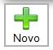 ). Será apresentada uma tela conforme a figura 2.

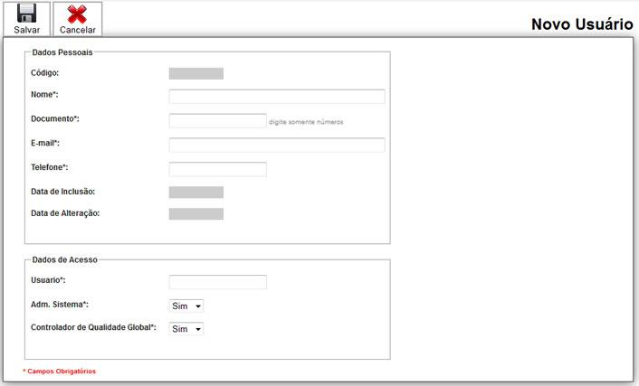
Figura 2 - Tela de cadastro de usuários
Os campos Código / Data de Inclusão / Data de Alteração serão preenchidos automaticamente pelo sistema. Os demais campos da seção Dados Pessoais (Nome, Documento, E-mail e Telefone) são campos de preenchimento obrigatório.
Os dados de acesso ao sistema variam de acordo com o tipo de autenticação selecionado (LDAP, Banco de Dados ou Mista). No caso de autenticação LDAP só é necessário indicar o nome de usuário correspondente. A senha é verificada no serviço do LDAP.
No caso de autenticação mista, a senha de banco de dados é conferida primeiro, e posteriormente a senha do LDAP. A senha é armazenada apenas para a autenticação em banco de dados. A senha do LDAP nunca é armazenada no sistema.

4.1.2 Permissões Globais de Usuário
Pode-se também indicar na tela de cadastro do usuário se o usuário é Administrador do Sistema, Administrador Limitado ou Controlador de Qualidade Global, indicando Limitado, Sim ou Não no campo correspondente.
No caso de organizador de evento ou controlador de qualidade local, essa configuração terá que ser realizada diretamente na tela de cadastro do evento.
NOTA: Utilize sempre com cuidado a liberação da permissão para administração do sistema. Usuários com permissão de Administrador Limitado podem cadastrar apenas usuários com o nível de permissão mais baixo que o seu. Neste caso, As opções Administrador do Sistema e Controlador Global não serão visíveis, e serão gravadas ambas com o valor Não. Além disto, estas opções não poderão ser editadas por este tipo de usuário (assim como a senha dos usuários, salvo a senha do próprio Administrador Limitado).

4.2 Evento

4.2.1 Cadastro de novo evento
Para o cadastro do evento é necessário executar o seguinte procedimento:
1º Clique no menu Cadastros, na parte superior direita da tela.
2º Clique em Eventos.
Será visualizada uma tela como mostrado na figura 3, listando os eventos cadastrados no sistema.

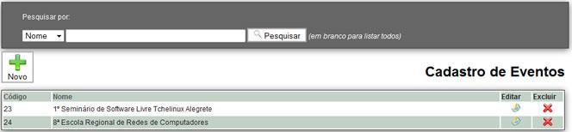
Figura 3 - Listagem dos eventos cadastrados

Para cadastrar um novo evento clique no botão Novo ( ). Será apresentada uma tela conforme a figura 4. Preencha os campos solicitados. Os campos marcados com asterisco (*) são campos de preenchimento obrigatório.

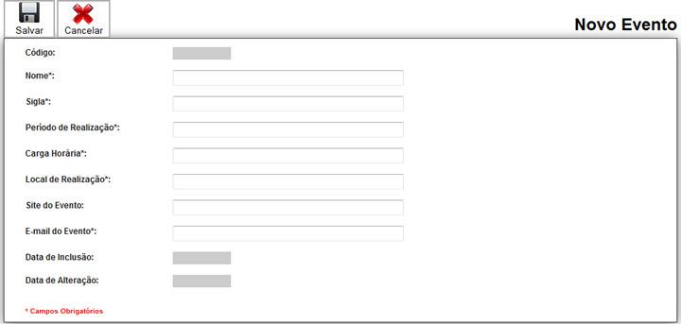
Figura 4 - Tela de cadastro do evento

Na barra superior do formulário são apresentadas três opções:

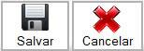
Figura 5 - Botões de cadastro

Salvar - Após alteração em qualquer formulário no sistema, ao clicar neste botão as modificações serão gravadas no banco de dados.

Cancelar - Caso não queira gravar as modificações realizadas, clicar neste botão fará o sistema voltar à tela anterior.

Após salvar os dados básicos no cadastro do evento, a tela habilitará o botão para Adicionar os organizadores do evento.

NOTA: Apenas Administradores (inclusive os com permissão limitada) podem cadastrar novos eventos.

4.2.2 Vinculando e desvinculando os organizadores do evento

4.2.2.1 Adicionar organizadores
Clique no botão 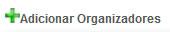 e será exibida uma listagem com todos os organizadores cadastrados (Figura 6), clique no organizador desejado e depois na opção Adicionar. Após terminar de adicionar organizadores, clique em Cancelar para fechar a listagem.
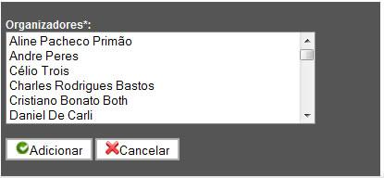
Figura 6 - Vinculando o organizador ao evento

4.2.2.2 Removendo Organizadores

Para desfazer o vínculo de um organizador com o evento, clique no botão excluir no lado do nome do organizador conforme a figura 7.
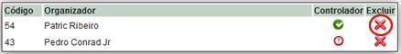
Figura 7 - Opção para desvincular o organizador do evento

NOTA: Qualquer operação de vínculo ou remoção de organizadores e controladores locais é efetivada automaticamente.

IMPORTANTE: O administrador limitado que incluir um evento e desejar gerenciá-lo, deverá permanecer como organizador na lista de pessoas do evento. Caso contrário, não poderá mais gerenciar este evento depois que ele for criado. Caso não seja cadastrado nenhum organizador, o evento só poderá ser gerenciado por um Administrador (exceto Administradores Limitados).

4.2.3 Definição de controladores de qualidade do evento
É possível definir para cada evento uma pessoa ou grupo de pessoas responsável por validar os certificados gerados e autorizar sua emissão. Desta forma após a geração dos certificados, os mesmos só poderão ser emitidos por meio de notificação aos participantes após o controlador de qualidade (local do evento ou global) aprovar os grupos de certificados gerados.
Após vincular os organizadores de um evento, podem ser definidos os controladores de qualidade locais, clicando no ícone da coluna Controlador ao lado do nome do organizador a ser escolhido na tabela de organizadores do evento, conforme a figura 8.

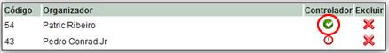
Figura 8 - Opção para definir o controlador local

Pode-se verificar visualmente quais usuários são ou não controladores de qualidade locais, através do ícone da coluna Controlador, conforme a Tabela 2:

Tabela 2 - Ícones de indicação de Controlador
Ícone | Situação
 | O usuário está cadastrado como Controlador de qualidade local
 | O usuário não está cadastrado como Controlador de qualidade local

4.2.4 Edição ou exclusão de dados do evento
Para realizar uma alteração nos dados de um evento, ou mesmo excluí-lo do sistema, utilizamos a opção Eventos do menu Cadastros. Ao clicar nesta opção, a tela da figura 9 é exibida, mostrando uma listagem dos eventos cadastrados:

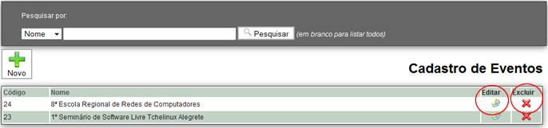
Figura 9 - Listagem de Eventos

Para alterar os dados de um evento, clique no botão Editar ( ) ao lado do nome do evento. Surgirá então um formulário de cadastro com as informações, para que possam ser modificadas. Os controladores globais e locais de um evento poderão editar informações do evento, mas não poderão excluí-lo.
Para excluir um evento, clique no botão Excluir () ao lado do nome do evento. Surgirá então uma caixa de confirmação da opção. Clicando em OK, o registro é excluído da base de dados. Esta função pode ser executada apenas pelos Administradores.

NOTA: As informações de organizadores do evento (vínculo com o evento) são perdidas quando o evento é excluído. Os eventos que possuírem modelos de certificados vinculados a eles não poderão ser excluídos. Esta operação NÃO poderá ser desfeita.

4.3 Participantes

4.3.1 Cadastro
O cadastro inicial dos participantes de eventos é feito automaticamente através da importação dos dados para geração dos certificados. Consulte a seção Certificados para mais detalhes.

4.3.2 Alteração dos dados de participantes
Para realizar uma alteração ou mesmo a exclusão de algum participante, basta clicar em Cadastros - Participantes. Será exibida uma tela semelhante à figura 10, mostrado uma listagem dos participantes que já foram cadastrados no sistema:

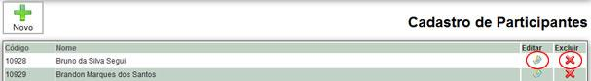
Figura 10 - Listagem de Participantes

Para alterar os dados de um participante, clique no botão Editar () ao lado do nome do evento. Surgirá então um formulário de cadastro com as informações, para que possam ser modificadas.

OBS.: A exclusão de registros de participantes só será permitida para os participantes que não tiverem registro de certificados associados a eles.

5. Certificados

5.1 Modelos de Certificados

5.1.1 Cadastrando Modelos
Antes da geração dos certificados, é necessário cadastrar um ou mais modelos de certificados de acordo com a necessidade do evento. Por exemplo, pode-se ter necessidade de emitir certificados para participantes e palestrantes, sendo então dois modelos com características diferentes.
Para o cadastro de um modelo é necessário executar o seguinte procedimento:
1º Clique no menu Certificados
2º Clique em Modelos
Será exibida uma tela como a apresentada na figura 11, listando os modelos de certificados já cadastrados no sistema.

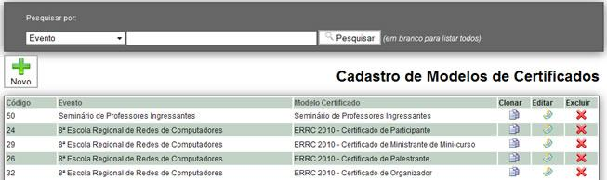
Figura 11 - Listagem dos modelos

Para cadastrar um novo modelo de certificado clique no botão Novo (). Será apresentada uma tela conforme a figura 12, caso já tenha uma modelo cadastro e queira utilizar o mesmo alterando apenas algumas informações é possível duplicar o modelo desejado clicando no botão Clonar ().

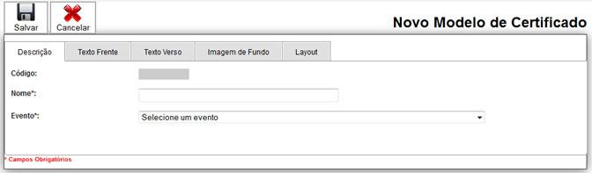
Figura 12 - Tela de cadastro de um novo modelo de certificado - Dados básicos

1º Etapa - Descrição do modelo

Preencha os campos solicitados, lembrando que os campos com * são campos obrigatórios.

Nome - Preencher com o nome do modelo de certificado. Exemplo: Certificado Tchelinux Organizador.

Evento - Selecione o evento cadastrado anteriormente a que se deve vincular o modelo.

OBS: Código - O sistema registrará a código do modelo automaticamente, não sendo necessário preenchê-lo.

2º Etapa - Texto da frente do certificado

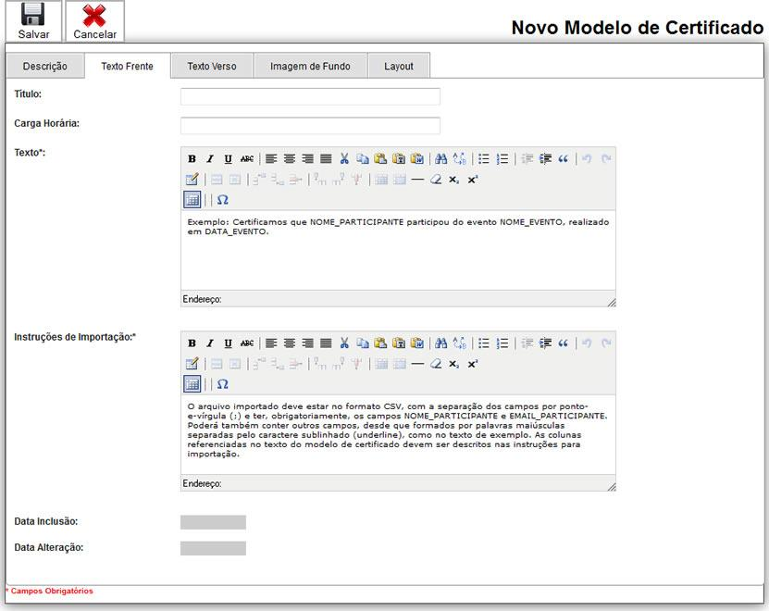
Figura 13 - Tela de cadastro de modelo de certificado - Texto do Certificado

Título - Título do certificado, se houver. Geralmente aparece centralizado na parte superior do certificado.

Carga horária - Preencha com a carga horária do evento a certificar. Pode ser carga horária de um curso realizado, oficina, palestra. Serve apenas como controle interno.

Texto - Neste campo será colocado o texto que irá gerar os certificados dos participantes, tenha atenção ao preencher esse campo. Observe algumas orientações a partir do modelo apresentado:
Certificamos que NOME_PARTICIPANTE participou do evento NOME_EVENTO, realizado nos dias 01 e 02 de dezembro de 2010.
Neste texto, os identificadores NOME_PARTICIPANTE e NOME_EVENTO são campos que devem estar obrigatoriamente no arquivo a ser importado para geração dos certificados. Os nomes dos campos precisam ter, no mínimo, duas palavras na sua identificação, estar escritos em letras maiúsculas e deve-se evitar utilizar o caractere ponto-e-vírgula (;) junto ao nome de um campo no texto do modelo de certificado. Você pode acrescentar mais campos se necessário.
Instruções de importação - Este campo apresenta para o usuário informações para a importação do arquivo, e pode ser modificado para mostrar instruções exibidas durante a importação de registros.


NOTA SOBRE A IMPORTAÇÃO: O arquivo com os dados para importação deve estar no formato CSV e utilizar a codificação de caracteres ISO-8859-1, com a separação dos campos por ponto-e-vírgula (;) delimitados por aspas (“) e ter, obrigatoriamente, os campos NOME_PARTICIPANTE e EMAIL_PARTICIPANTE. Poderá também conter outros campos, desde que sigam as regras de importação.

Data Inclusão - Automaticamente o sistema registrará a data de inclusão do modelo, não sendo necessário preencher nada.

Data Alteração - Automaticamente o sistema registrará a data de alteração do modelo, não sendo necessário preencher nada.

Após terminada a primeira etapa de criação do modelo, clique no botão Salvar.
Depois que os dados estiverem gravados na base de dados, aparecerá o botão Visualizar () na barra de botões localizada na parte superior da tela, que possibilita ter uma visualização prévia (em formato PDF) de como o certificado parecerá com o texto e características de layout atuais.

NOTA: As alterações no modelo só serão visualizadas ao salvar as alterações no banco de dados. Para isso, clique em Salvar antes de visualizar as alterações.

Para certificados com formato frente e verso:

Quando houver necessidade de se incluir informações no verso do certificado, deve ser utilizada a aba Texto Verso (figura 14). Pode-se ou não incluir, da mesma maneira que no anverso um título e uma área de texto para, por exemplo, incluir a tabela de programação do evento.
Os dados do verso também podem ser personalizados por certificado caso haja necessidade, usando identificadores de texto, assim como no texto da frente do certificado, podendo constar dados de campos diversos conforme a necessidade requerida pelo tipo de certificado.
O sistema detectará se existe algum texto no verso e gerará um certificado com duas páginas automaticamente. Caso não queira utilizar o verso do certificado, basta deixar o campo Texto Verso em branco.

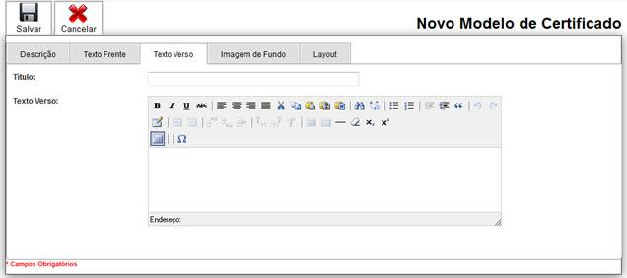
Figura 14 - Tela de cadastro de modelo de certificado - Texto do Verso

2º Etapa - Definindo a Imagem de fundo

Um modelo de certificado padrão normalmente se constitui de uma folha A4 com a parte "fixa" dos certificados (Imagens e assinaturas, por exemplo). O sistema utiliza este padrão para trabalhar com imagens de fundo. Uma imagem de fundo para um modelo deve ser cadastrada no sistema juntamente com os dados do modelo de certificado.
Para colocar uma imagem de fundo em seu certificado, ela precisa estar de acordo com certas medidas, conforme a orientação que segue:
Tipo de Imagem: JPEG
Fundo da Imagem: Totalmente ilustrado ou monocromático (normalmente utilizado para certificados mais simples), com fundo branco
Tamanho: 1106 pixels de altura por 756 pixels de largura (em média)
Orientação: A4, Paisagem
Resolução: recomenda-se usar 300dpi (pontos por polegada), para garantir uma melhor qualidade da impressão em papel.

Estas medidas podem ser usadas para produzir a imagem em um programa gráfico, como o GIMP.
Para importar a imagem, é necessário escolher uma das seguintes opções, na aba Imagem de Fundo:
Usar arquivo neste computador - Nesta opção é possível procurar a imagem de fundo no computador (Figura 13) clicando na opção Selecionar arquivo.

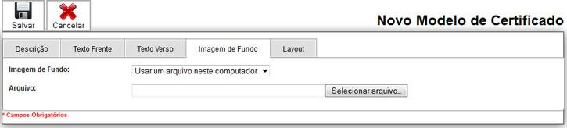
Figura 14 - Seleção de Imagem de Fundo

Usar um modelo da galeria - A cada modelo importado para o sistema, a imagem do modelo fica disponível em uma galeria. Neste caso, se a imagem de fundo já foi enviada durante o cadastro de outro modelo, o processo é facilitado, podendo-se apenas selecionar o modelo já presente no sistema clicando na imagem escolhida (Figura 15). Depois de selecionar sua imagem de fundo, clique sobre o botão Salvar.

DICA: Procure sempre utilizar nomes de arquivos de acordo com a regra do sistema operacional do seu servidor. Recomendamos o uso de nomes de arquivos em letras minúsculas, sem espaços e sem acentos.

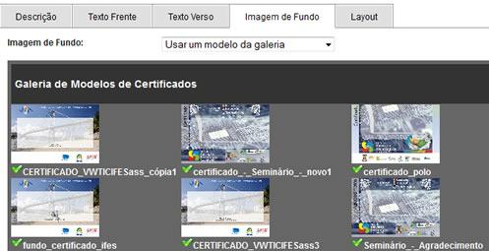
Figura 15 - Galeria de Modelos

3ª Etapa - Ajuste de posição dos elementos do certificado

Na terceira etapa, existe a possibilidade de alterar o layout padrão do certificado, modificando as características de Estilo (fonte padrão do certificado), Título e Texto do Certificado (distância relativa ao topo da página ou à seção de título, Alinhamento da seção de texto, e alinhamento interno do texto, bem como tamanho e cor da fonte), e as características do rodapé (alinhamento do texto e distância da seção anterior, cor do texto) (Figuras 16 e 17).

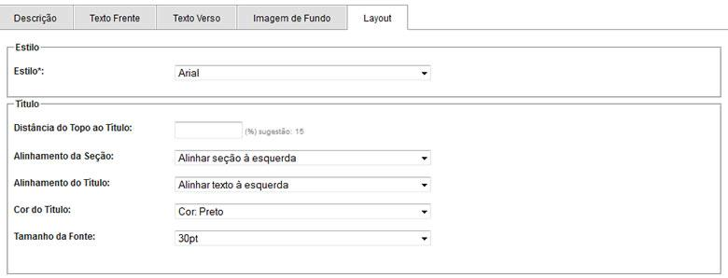
Figura 16 - Layout de Certificado (A)

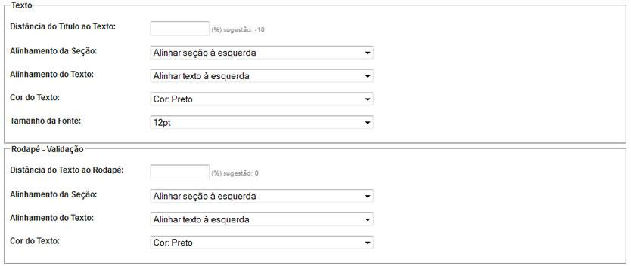
Figura 17 - Layout de Certificado (B)

5.1.2 Edição ou exclusão de modelo
Para realizar uma alteração ou mesmo a exclusão de algum modelo, podemos observar na figura 18 que quando clicamos em Certificados - Modelos, é mostrada uma listagem dos que já foram incluídos no Sistema.

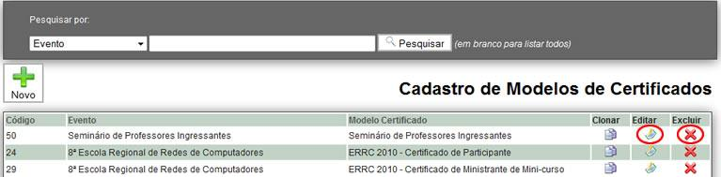
Figura 18 - Listagem de Modelos de Certificados

Para alterar os dados de um modelo, clique no botão Editar ( ). Será aberto o formulário de cadastro de modelo com os dados do modelo escolhido, para que sejam realizadas as modificações necessárias.

NOTA: Caso existam certificados gerados para este modelo e o texto do modelo seja alterado, o texto dos certificados já gerados será alterado automaticamente pelo sistema. Neste caso, se forem muitos certificados já existentes, a gravação dos dados poderá demorar algum tempo.
Para realizar a exclusão do modelo, clique no botão Excluir (). Será exibida uma mensagem de confirmação da exclusão. Caso o modelo de certificados tenha algum certificado associado a ele no banco de dados, o modelo não poderá ser excluído.

5.2 Importar dados
A importação de dados é o processo da geração eletrônica dos certificados propriamente dita. Neste momento são incluídos os registros de participantes associados ao modelo de certificados, o texto e o número de autenticação de cada certificado são atribuídos e as informações são gravadas na base de dados.
Para que isto seja realizado, é necessária a criação de um arquivo em formato CSV. Para criação do modelo de certificados e do respectivo arquivo de importação, consulte o item Cadastrando Modelos.

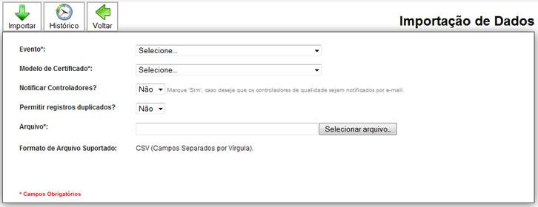
Figura 19 - Tela de importação de dados
A figura 19 representa a tela de importação de dados. Para que a importação seja feita corretamente, é necessário selecionar o evento e modelo de certificado que serão utilizados, e carregar o arquivo CSV utilizando o botão Selecionar Arquivo.
Este arquivo CSV deve ser no formato de arquivo correspondente e com separação por ponto e vírgulas. A opção Permitir registros duplicados deve ser selecionada de acordo com o desejado, para evitar problemas com a importação do mesmo certificado mais de uma vez.
A opção notificar controladores permite avisar os controladores de qualidade sobre a existência de certificados que necessitem ser avaliados e liberados para notificação posterior.

NOTA: Se forem definidos controladores locais, apenas estes controladores serão avisados sobre cada certificado liberado. Se não existirem controladores locais, os controladores globais são notificados automaticamente.

A opção Permitir registros duplicados faz com que, caso uma importação seja interrompida por algum problema no processo (falta de energia ou problemas com a rede, por exemplo), ela possa ser feita novamente, sem gerar os registros de certificado que já foram processados.

Mesmo assim, caso ocorra algum problema, os certificados ainda passarão por uma avaliação pelo Controlador de Qualidade antes de serem efetivamente liberados, podendo também ser excluídos nesta etapa do processo.
Depois de ajustar as opções de importação, clique no botão Importar ().
Obs.: Apenas o Controlador de Qualidade pode excluir ou revogar o registro de um certificado gerado, caso seja necessário.

5.2.1 Acompanhando o histórico de importação

É possível acompanhar todo o histórico de importações. Para isto, é necessário escolher o evento e modelo de certificado e clicar em Histórico. Surgirá então uma tela com os registros de importações para aquele modelo de certificado conforme a figura 20, contendo a data, hora, usuário, IP do usuário e informações sobre o resultado da importação.
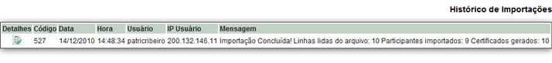
Figura 20 - Histórico de importações para o modelo

NOTA: Após importação dos certificados, os mesmos só poderão ser liberados por meio de notificação aos participantes após o controlador de qualidade global ou local aprovar os certificados.

5.3 Avaliação de Certificados
A etapa de avaliação de certificados foi criada para garantir que os certificados emitidos pelo sistema passem por uma avaliação antes que sejam efetivamente enviados aos participantes de eventos.
Esta avaliação se constitui na verificação de um certificado ou lote de certificados por um órgão ou equipe que possa garantir que os dados do certificado emitido, além de corretos, estejam de acordo com um padrão de qualidade (formatação, aparência, normas textuais) pré definido.

5.3.1 Avaliando Certificados
Para avaliar certificados, o Controlador de Qualidade deve utilizar a opção Avaliação de Certificados, do menu Certificados. Ao selecionar esta opção, é exibida uma tela semelhante à da Figura 21, onde o usuário poderá selecionar qual evento e modelo deseja avaliar.
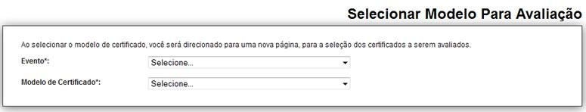
Figura 21 - Seleção de Modelo para Avaliação

Note, para os Controladores Locais, nesta tela de seleção serão apresentados apenas os eventos em que o usuário tiver permissão de Controlador. Caso o usuário seja definido como controlador global, são exibidos todos os eventos cadastrados no sistema, e seus respectivos modelos.
Após selecionar o evento e o modelo de certificado desejado, é exibida a listagem de certificados do modelo para avaliação, podendo-se filtrar quais tipos de certificado são exibidos, entre Válidos, Revogados ou Pendentes (recém importados), como mostram os detalhes das figuras 22A, 22B e 22C.

NOTA: Pode-se exibir mais de um tipo de situação simultaneamente, clicando na opção correspondente e marcando-a.

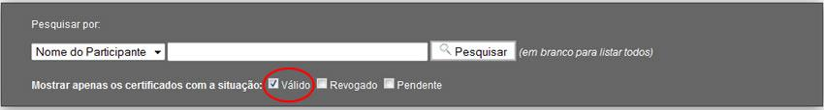
Figura 22A: Detalhe da janela de avaliação - Caixa de pesquisa

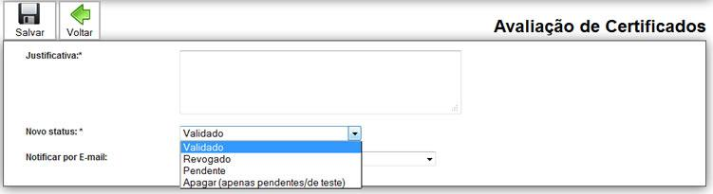
Figura 22B: Detalhe da janela de avaliação - Preenchimento da Justificativa

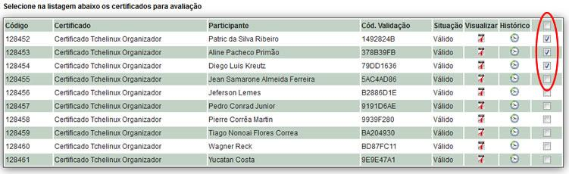
Figura 22C: Detalhe da janela de avaliação - Seleção de Certificados a avaliar

Após a seleção dos tipos de certificados, a lista é atualizada automaticamente. Caso deseje filtrar mais ainda os resultados da pesquisa, utilize a caixa de pesquisa no topo da tela, escolhendo o critério em Pesquisar por (figura 22A) e digitando o texto que deseja buscar.
Em toda avaliação de certificados é necessário informar a justificativa da avaliação que será dada (figura 22B), podendo escolher se o certificado (ou grupo de certificados) será considerado válido (apto para emissão), revogado (considerado inválido por qualquer outro motivo, mas ainda disponível no sistema), ou se será apagado (aplicável apenas para os certificados que ainda estiverem pendentes).
Esta última opção apaga certificados que foram usados apenas como um lote de teste, caso necessário. (Esta operação, depois de realizada, não poderá ser desfeita).
Enquanto um certificado estiver pendente, não poderá ser considerado válido, e nem o participante a que ele se refere poderá ser notificado.
Enquanto os participantes não tiverem sido notificados, a comissão organizadora e os controladores de qualidade poderão emitir certificados de prova, que serão semelhantes ao modelo que segue, na figura 22D:

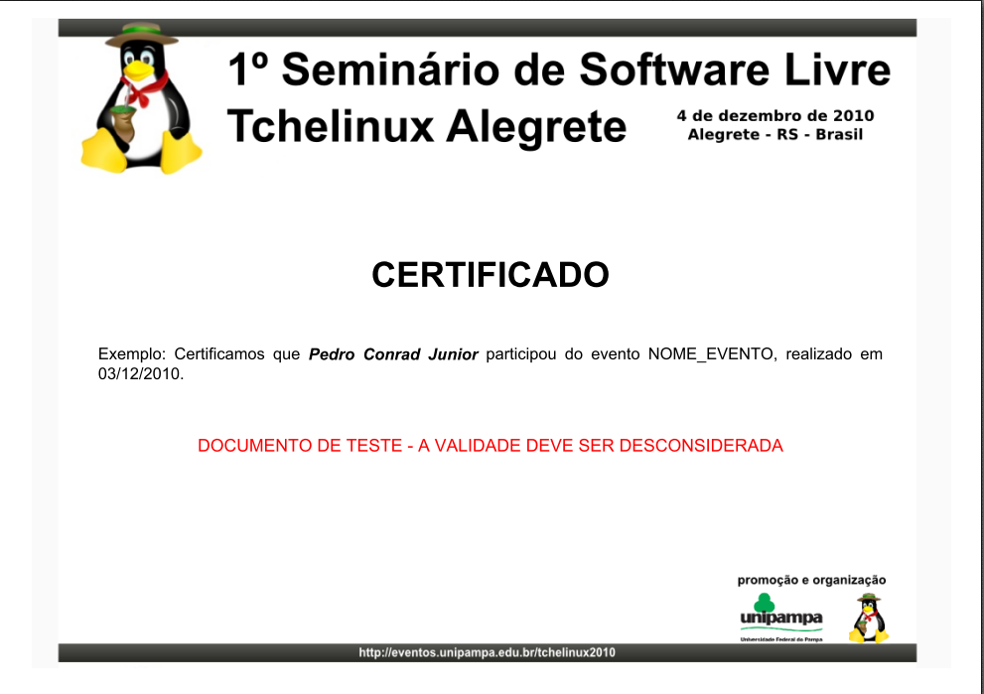
Figura 22D - Certificado de Teste

Este certificado poderá ser usado para verificar a aparência final de um certificado antes que a emissão dos certificados esteja concluída.

A operação de validação de certificados poderá ou não enviar notificações aos organizadores do evento e aos destinatários de certificados, conforme aplicável, selecionando no campo Notificar por E-mail a opção desejada.

ATENÇÃO: Para cada certificado com a situação alterada será enviada uma mensagem de notificação.

Para efetivar a avaliação dos certificados, basta selecionar os certificados na última coluna da tabela, podendo selecionar todos de uma vez (caixa de seleção no topo da lista), ou individualmente (figura 22C), e clicar no botão Salvar.
Após a avaliação, será exibido um aviso de quantos certificados foram avaliados, concluindo a operação. Este aviso é semelhante ao exibido na figura 23:

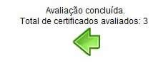
Figura 23: Resultado da Avaliação

5.4 Listagem de Certificados
Na opção Certificados - Listagem é possível visualizar a relação de todos os certificados gerados pelo sistema para um determinado evento escolhido (Figura 24).
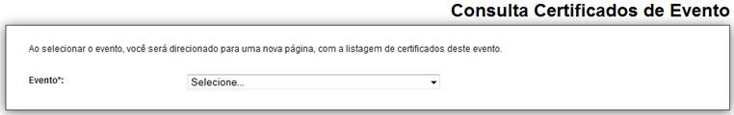
Figura 24 - Seleção de Evento

Vejamos, por exemplo, os certificados gerados para o 1º Seminário de Software Livre Tchelinux Alegrete. Na figura 25 é mostrada a relação de certificados emitidos.
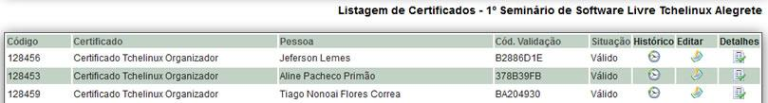
Figura 25 - Listagem de Certificados do Evento

Na listagem de certificados é possível trabalhar com os certificados de três formas diferentes:

Histórico - Todas as alterações realizadas no registro do certificado são mantidas e podem ser acompanhadas através desta opção.

Editar - permite alterar o texto do certificado em caso de um erro de digitação, por exemplo, do nome do participante, sem ter que gerar um novo certificado.

Detalhes - apresenta informações como data de liberação, texto do certificado, validade do documento e também a opção de gerar o certificado em PDF, conforme pode ser visualizada na figura 26.

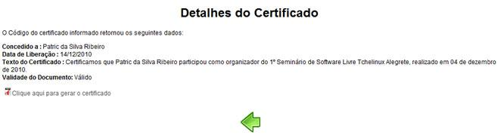
Figura 26 - Detalhes do certificado

5.5 Notificar participantes
Este recurso permite que a organização do evento comunique aos participantes que os certificados estão disponíveis para download, enviando o link individual de cada certificado para seu destinatário.
A Figura 27 mostra a tela do recurso para notificação, onde devem ser informados o evento e o modelo de certificado. Após, deve-se selecionar os participantes que se deseja notificar. Pode-se selecionar apenas um, um grupo de participantes ou todos os participantes.

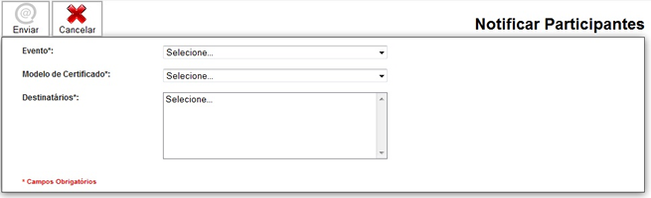
Figura 27 - Notificação de Participantes

Dica: para selecionar participantes não sequenciais, utilize a tecla CTRL e clique no nome do participante.

Após selecionar os participantes que serão notificados, clique no botão Enviar. Ao término do envio das mensagens de notificação, o sistema apresentará a relação de e-mails a enviar, com a situação de cada um (enviado ou não), conforme ilustrado na figura 28.
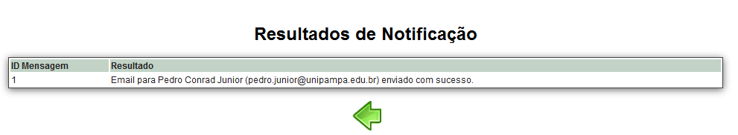
Figura 28 - Resultados da Notificação

NOTA: Dependendo do número de pessoas selecionado na lista para notificação, o processo poderá demorar algum tempo, uma vez que o sistema verifica se o e-mail de notificação poderá ser recebido (ou não) na caixa postal de destino.

Depois que o certificado é gerado e as notificações são emitidas pelos organizadores do evento, cada participante receberá em seu e-mail uma mensagem parecida com a figura 29:

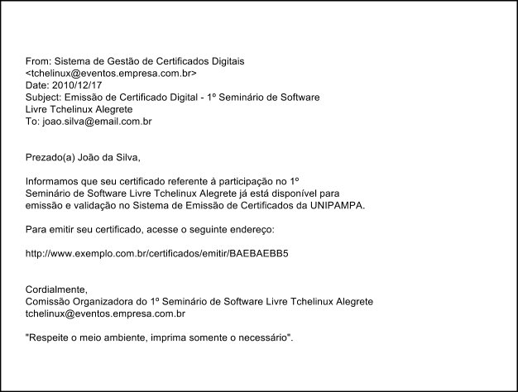
Figura 29 - Modelo de Mensagem de Notificação

Ao clicar no link presente na mensagem, o usuário receberá automaticamente um aviso para confirmar o download do certificado em formato PDF, podendo ser gravado em disco e impresso quando assim o desejar.

5.6 Verificando a Validade de um Certificado
Cada certificado tem em seu rodapé um link de validação do documento através de um código criptografado. Digitando-se o link de validação no seu navegador web, é possível a qualquer pessoa verificar a situação da validade do documento gerado.

O link é semelhante ao seguinte:

http://www.exemplo.com.br/certificados/validar/BAEBAEBB5
Após digitar o endereço no navegador que corresponda ao link de validação do certificado, será apresentada uma tela como a da figura 30, com as informações do documento:

Figura 30 - Detalhes do Certificado

6. Opções do Sistema

6.1 Configurações do Sistema
Para acessar a tela que permite alterar as configurações do sistema, clique em Sistema - Configurações.

NOTA: Para realizar as alterações no sistema é necessário ter privilégios de Administrador (exceto Administrador Limitado).

Na figura 28 são mostradas as Configurações de Autenticação do sistema.

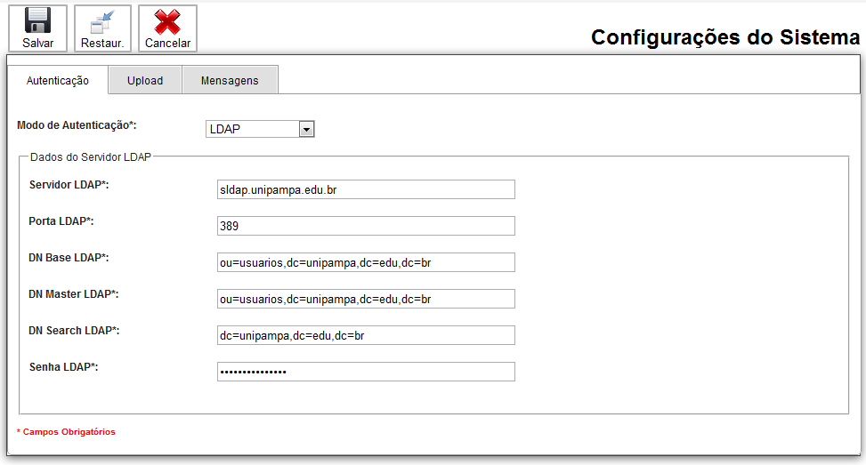
Figura 28 - Configurações de Autenticação

Nesta tela são configurados os seguintes itens:

Modo de Autenticação - Poderá ser escolhida a forma com que o sistema verifica as senhas dos usuários e libera sua permissão de acesso. Caso sua empresa possua um servidor de Diretório LDAP, os dados para autenticação de usuários poderão ser informados nesta tela. Caso contrário, as senhas dos organizadores serão gravadas no banco de dados interno.
Pode-se também configurar o sistema para utilizar autenticação mista, onde é verificada primeiramente a senha no banco de dados e, caso não seja encontrada a informação de senha, é verificado o servidor LDAP para autenticar o usuário.

Atenção: Para salvar as informações de configuração, clique no botão Salvar. Caso precise restaurar as configurações para o padrão, utilize o botão Restaurar.
Na figura 29, vemos as configurações utilizadas para upload de arquivos de importação e arquivos gráficos de modelos de certificados. Podem ser configuradas aqui as opções de Tamanho máximo de upload, o caminho onde serão gravados os arquivos e todas as extensões de upload de arquivos permitidas pelo sistema.

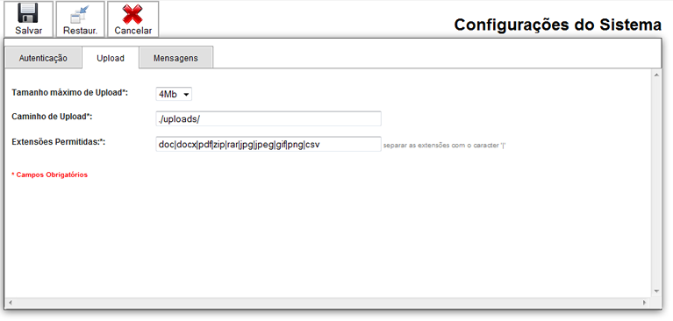
Figura 29 - Configurações de Upload

Na aba Mensagens (figura 30) são configuradas as mensagens padrão de notificação e de justificativas para validação e revogação de certificados, bem como o Servidor DNS para verificação de e-mails e a conta de e-mail padrão para testes e envio de e-mail pelo sistema.
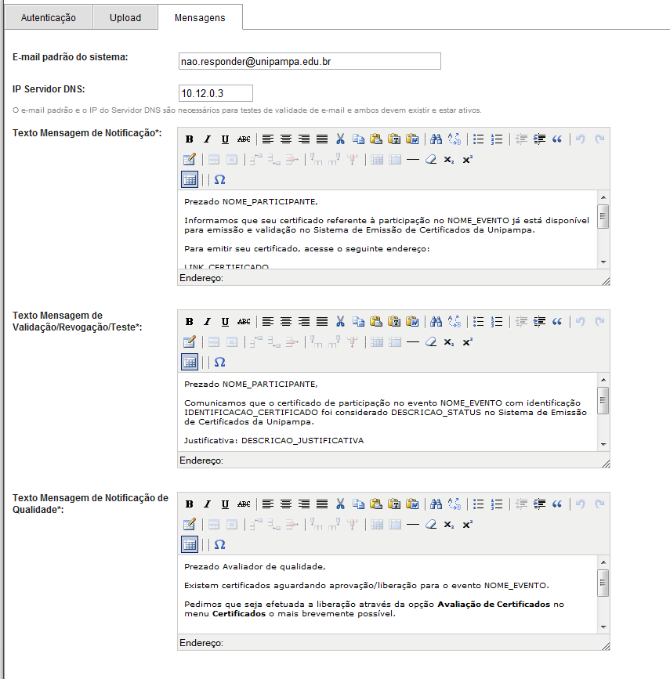
Figura 30 - Configurações de Mensagens (Notificações)

Para configurar as mensagens, utilize as seguintes constantes:

NOME_PARTICIPANTE - Especifica que nesta posição do texto será escrito o nome do participante que receberá o certificado.
NOME_EVENTO - Especifica o nome do evento que emitiu a notificação.
EMAIL_EVENTO - Especifica o e-mail de contato dos organizadores do evento.
LINK_CERTIFICADO - Imprime o link que será utilizado para emissão do certificado.
IDENTIFICACAO_CERTIFICADO - Escreve o código de validação do certificado.
DESCRICAO_STATUS - Informa o status do certificado (se validado ou revogado).
DESCRICAO_JUSTIFICATIVA - Informa a justificativa do Avaliador.

NOTA: Os campos NOME_PARTICIPANTE, NOME_EVENTO e EMAIL_EVENTO podem ser utilizados na configuração de todas as mensagens, pois referem-se à pessoa que receberá o e-mail. das duas mensagens. O campo LINK_CERTIFICADO é específico para a notificação de Emissão e os campos IDENTIFICAÇÃO_CERTIFICADO, DESCRICAO_STATUS e DESCRICAO_JUSTIFICATIVA são usados apenas na notificação de validação/revogação de certificados.

6.2 Recuperação de Senhas de Usuários

Quando a autenticação de usuários estiver configurada para Banco de Dados, será possível utilizar uma função especial de recuperação de senha de usuários, clicando na tela inicial na opção Recuperar Senha.
Se a opção estiver habilitada na configuração do sistema, uma tela semelhante à da Figura 31 é exibida:

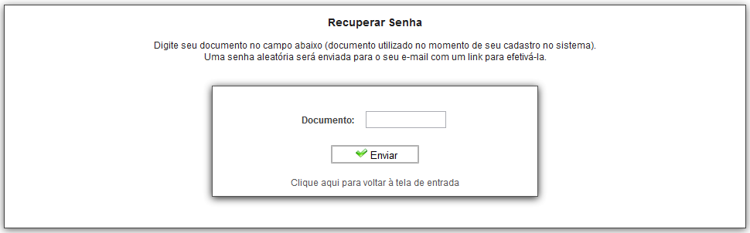
Figura 31 - Recuperar senha de usuário

Nesta tela, através da utilização do número de documento informado no cadastro de organizadores, o sistema poderá enviar uma nova senha através do e-mail cadastrado para o usuário.

7. Consultando Certificados Emitidos

Qualquer pessoa poderá consultar uma lista dos certificados emitidos pelo sistema e que estejam considerados válidos no momento.
Para isto, na tela de entrada Figura 1, deve-se clicar no link abaixo do botão de entrada do sistema: "Clique aqui para emitir ou verificar a validade de um certificado", sendo redirecionado a Figura 32.
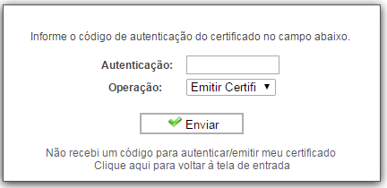
Figura 32 – Não recebi um código para autenticar/emitir meu certificado

Na tela para emitir ou validar um certificado, procure pela opção "Não recebi um código para autenticar/emitir meu certificado". Esta opção levará a uma tela para que se faça a seleção do evento desejado.
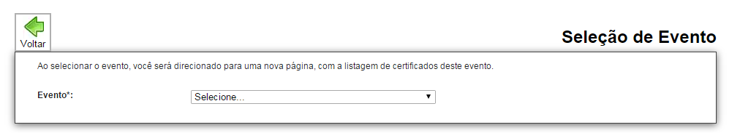
Figura 33 – Seleção de Evento

Após escolhido o evento, serão apresentados os certificados válidos em uma listagem, com a possibilidade de se pesquisar pelo nome da pessoa que recebeu o certificado.
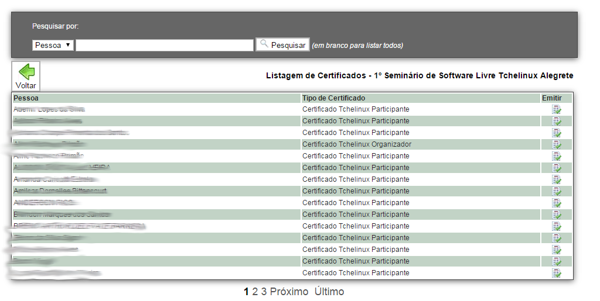

Figura 34 – Listagem de Certificados
NOTA: Esta lista também pode ser acessada através do link direto: http://www.exemplo.com.br/certificados/listaPublica/ (ou o endereço informado pelo Administrador).

